Задания по физике, направленные на развитие функциональной грамотности.
Планируемый результат |  | Примеры учебных заданий
Математическая грамотность
Находить и извлекать математическую  информацию в различном контексте, анализировать, выполнять вычисления, сравнивать полученные результаты, делать выводы. |  | 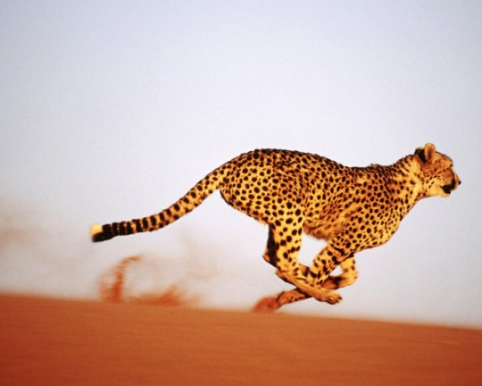  I. Самое быстрое животное – гепард; в течение одной минуты он способен развивать скорость 112 км/ч. Мастер спорта пробегает стометровку со скоростью 10 м/с. На какое расстояние он отстал бы от гепарда в забеге на 100 м? За сколько времени гепард промчался бы вдоль вашего класса?  II. После встречи Красной Шапочки и волка, они как известно, одновременно пошли к бабушке. Только волк побежал со скоростью 7 км/ч через лес по прямой дороге, пройдя расстояние 1,4 км. Красная Шапочка пошла пешком вокруг леса по тропинке длиной 2 км со скоростью 4 км/ч. Найдите время, на которое волк раньше Красной Шапочки дошел до цели.
Естественнонаучная грамотность
Научно объяснять явления |  | I. Когда готовят малосольные огурцы, их заливают холодным рассолом (вода с солью). Через несколько дней огурцы готовы к употреблению. Если же залить огурцы таким же рассолом, но другой, более высокой температуры, то огурцы могут стать малосольными уже через несколько часов.  Вопросы:  1. Что нужно сделать с рассолом: нагреть или остудить, чтобы огурцы засолились быстрее? Свой ответ поясните.  2.Когда огурцы заливают рассолом (вода с солью), они через некоторое время становятся солёными. В то же время рассол приобретает огуречный вкус. Выберите верное утверждение о процессах, происходящих с рассолом.  А. молекулы воды и поваренной соли изменяются и приобретают вкус огурцов.  Б.концентрация поваренной соли в рассоле постепенно увеличивается.  С. огуречный сок проникает в рассол.  Д. молекулы поваренной соли и огурцов растворяются в воде.  II.Вы делаете уроки. Из кухни донесся аппетитный запах жареной картошки. Как вы объясните распространение запаха?
Читательская грамотность
Находить и извлекать информацию из текста (таблицы), осмысливать и оценивать содержание текста, определять основную мысль для решения поставленной задачи. | I. Используя материал §12 п.1 и п. 2 учебника Л.Э.Генденштейна, А.Б. Кайдалова Физика 7 класс, найти сходства и отличия понятий: инерция и инертность.  II. Используя таблицы плотностей на форзаце задачника по физике 7 класса Л.Э.Генденштейна расположите ряд веществ по порядку возрастания их плотности:  А) железо – ртуть – вода  В) кислород – вода – железо  С) ртуть – железо – вода  D) воздух – железо – вода  E) ртуть – железо – кислород
Креативное мышление
Выдвигать различные идеи. Развивать воображение, нестандартное мышление. | - А.С. Пушкин писал:  Движенья нет, сказал мудрец брадатый,  Другой смолчал и стал пред ним ходить.  Сильнее бы не мог он возразить:  Хвалили все ответ замысловатый.  Но, господа, забавный случай сей  Другой пример на память мне приводит:  Ведь каждый день пред нами Солнце ходит,  Однако ж прав упрямый Галилей.  В чем же «прав упрямый Галилей»? Объясните свой ответ.  - Вы наблюдаете из окна плотную толпу людей на площади во время праздничного гулянья. Если мысленно заменить каждого человека молекулой, то какое состояние вещества это вам напомнит?
Глобальные компетенции
Осознание и понимание глобальной проблемы: ответственность за наших меньших братьев, оказание им посильной помощи, неоставление их в беде. | 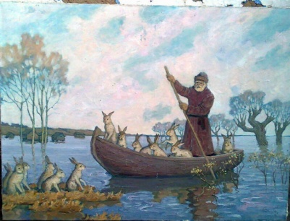  Посмотрите на рисунок и вспомните сказку Н.А. Некрасова «Дедушка Мазай и зайцы». Когда Мазай подплыл на лодке к острову с зайцами, «…уж под ними осталось меньше аршина земли в ширину, меньше сажени в длину». Оцените указанные длину и ширину в современных единицах длины - в м, если 1 аршин равен 71,12см, а сажень равна трем аршинам.  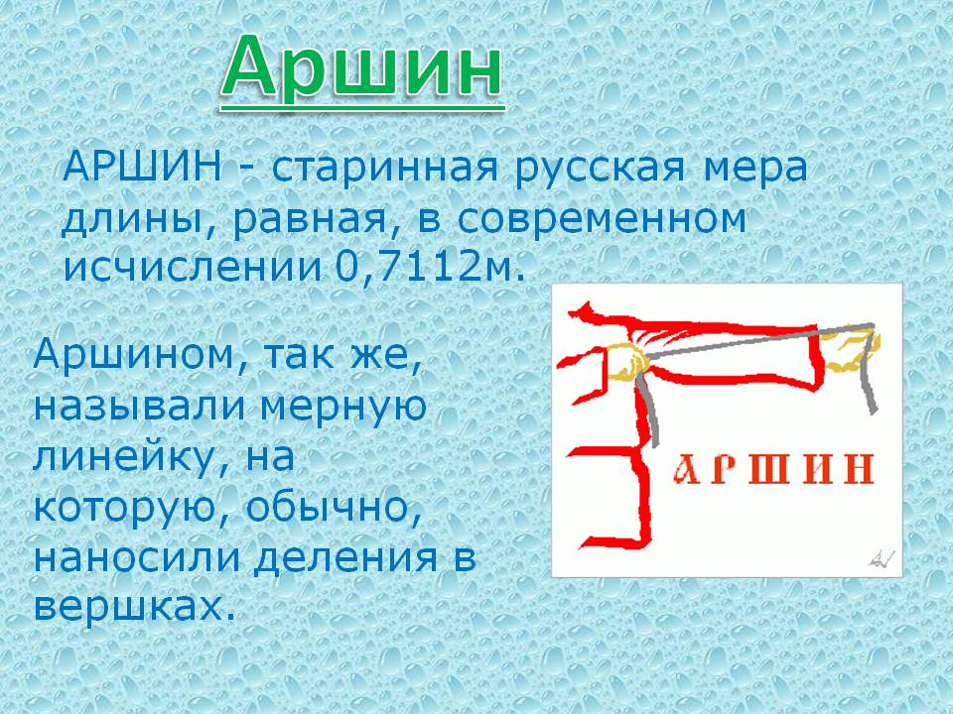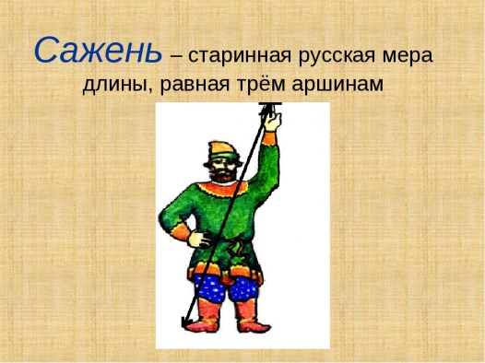  Составьте рассказ на тему «Какую помощь оказывают люди животным зимой»

